石破天惊的Defy El Primero 21腕表新添金质表款

真力时2017年盛大发布全新DEFY EL PRIMERO 21腕表，惊艳世界。DEFY EL PRIMERO 21腕表可谓精准与可靠之精密天文时计领域的复兴之作，充分彰显了150年来流淌在真力时血液中的创新精神。玫瑰金的温暖光泽与贵重优雅气息令这一开拓性的表款更显浑然天成的贵族气质。
1969年，真力时发布El Primero星速——史上首款完全整合式导柱轮自动计时码表机芯，精度达1/10秒。这一突破之作实现了对完美的终极追求，证明了真力时有能力创造一个又一个制表传奇，在制表历史上树立了一座至今无人能超越的全新里程碑。半个世纪后的今天，真力时再一次颠覆传统，冲破藩篱，带领我们进入了1/100秒的精度领域。真力时DEFY EL PRIMERO 21腕表就是重生的传奇——作为以一颗独特的“领航之星”为标志的品牌，这款腕表堪称其打造21世纪全新未来的闪耀代表作。
真力时深知：追求极限，永无止境
真力时DEFY EL PRIMERO 21腕表无论在性能还是机械设计方面均实现了量级飞跃。这是一场没有对手的竞赛，真正要超越的只有自己。这款非同寻常的腕表搭载全新升级的机芯，频率达360,000振次/小时 (50赫兹)——是其前代机芯——世界知名的El Primero星速机芯的十倍，由此促成的计时精度达1/100秒。设计精巧的显示更加突出了这一超高频率的惊人效果：内表圈上带有从1到100的刻度，一根1/100秒指针以每秒一圈的闪电般速度绕表圈上的刻度旋转，从而为幸运的佩戴者提供前所未见的惊艳视觉效果和超越现实的时间流逝之体验。 为顺应当代设计的发展趋势并确保最佳性能，这款令人难以置信的复杂机械装置所使用的组件数量要少得多，省去了冗繁的组装和调节。除了大幅提升的性能和机械结构，这款经过TIME LAB (“时间实验室”) 认证的精密天文表DEFY EL PRIMERO 21在外观设计上从其1969年的“前辈”表款那悦目的粗犷外观汲取了灵感。DEFY EL PRIMERO 21采用44毫米5级钛金属表壳，搭配镂空表盘，表盘以极致摩登的背景配以其传奇原款上的如下关键标志性特征：一根尖端带星形设计的扫秒指针、几根大码夜光棒形指针、琢面小时时标——全部闪耀着令人惊艳的未来派光芒，荣耀致敬其前代表款。
DEFY EL PRIMERO 21 ROSE GOLD通过了TIME LAB (“时间实验室”) 对于精密天文表的认证，其表壳采用贵金属：玫瑰金，流光溢彩间完美映衬其丰富的内部机构。与之相匹配的镀金小时时标和指针优雅环绕奢华的黑色镂空表盘，表盘在12点钟位置设置计时码表动力存储指示，中央设小时和分钟指示，9点钟位置设小秒针，6点钟位置设黑色60秒钟计时盘，3点钟位置设独特的蓝色30分钟计时盘。这一超凡优雅的表款有两款表带可选，带棕色鳄鱼皮涂层的黑色橡胶表带，或魅力难挡的富丽玫瑰金表链，两款均搭配金和钛金属双折叠表扣。这一大气腕表具有超长50小时动力存储，防水深度达100米，定能令那些眼光“挑剔”的优雅爱表人士痴迷不已。

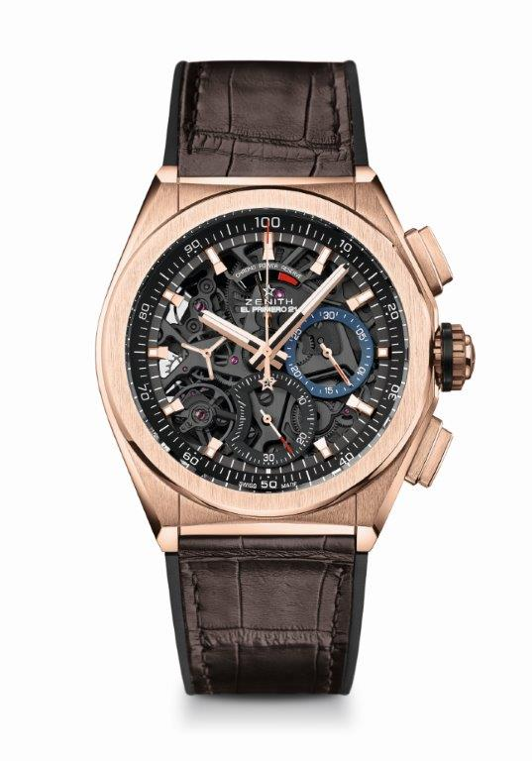
DEFY EL PRIMERO 21 ROSE GOLD腕表
技术详情
型号： 18.9000.9004/71.R585

独特卖点
全新1/100秒计时码表机芯
别具特色的每秒旋转一圈动态显示
双链结构
1个腕表擒纵 (36,000振次/小时 — 5赫兹)；
1个计时码表擒纵 (360,000振次/小时 — 50赫兹)
经过TIME LAB精密天文表认证

机芯
El Primero 9004自动上弦星速机芯
尺寸：14¼``` (直径：32.80毫米)
厚度：7.9毫米
组件数：293
宝石数：53
振频36,000振次/小时 (5赫兹)
动力存储约50小时
特制自动摆陀饰有“缎光圆纹”

功能
1/100秒读秒计时功能
12点钟位置设有计时码表动力存储指示
中置时、分显示
9点钟位置设小秒针
- 中置计时指针
- 3点钟位置设30分钟计时盘
- 6点钟位置设60秒钟计时盘

表壳、表盘及指针
18K玫瑰金表壳
直径：44毫米
镂空直径：35.5毫米
厚度：14.50毫米
表镜：弧形双面防眩处理蓝宝石水晶玻璃表镜
表后盖：透明蓝宝石水晶玻璃
防水能力：10 ATM
表盘：镂空表盘配双色计时盘
小时时标：镀金，琢面，覆以Super-LumiNova®夜光材料
指针：镀金，琢面，覆以Super-LumiNova®夜光材料

表带和表扣
黑色橡胶表带覆以棕色鳄鱼皮涂层
或棕色橡胶表带
金&钛金属双折叠表扣

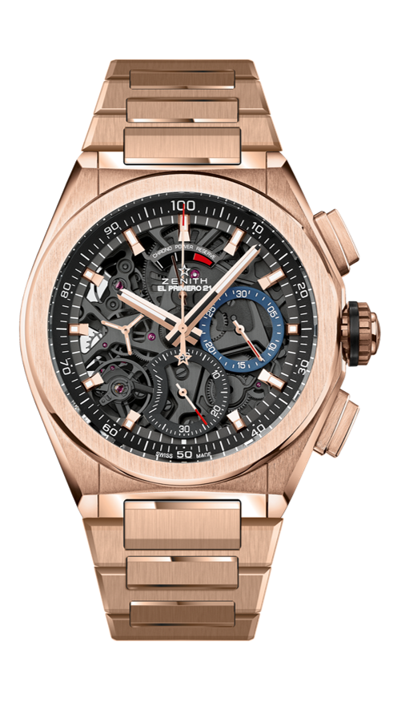
DEFY EL PRIMERO 21腕表
技术详情
型号： 18.9000.9004/71.M9000

独特卖点
全新1/100秒计时码表机芯
别具特色的每秒旋转一圈动态显示
双链结构
1个腕表擒纵 (36,000振次/小时 — 5赫兹)；
1个计时码表擒纵 (360,000振次/小时 — 50赫兹)
经过TIME LAB精密天文表认证

机芯
El Primero 9004自动上弦星速机芯
尺寸：14¼``` (直径：32.80毫米)
厚度：7.9毫米
组件数：293
宝石数：53
振频36,000振次/小时 (5赫兹)
动力存储约50小时
特制自动摆陀饰有“缎光圆纹”

功能
1/100秒读秒计时功能
12点钟位置设有计时码表动力存储指示
中置时、分显示
9点钟位置设小秒针
- 中置计时指针
- 3点钟位置设30分钟计时盘
- 6点钟位置设60秒钟计时盘

表壳、表盘及指针
18K玫瑰金表壳
直径：44毫米
镂空直径：35.5毫米
厚度：14.50毫米
表镜：弧形双面防眩处理蓝宝石水晶玻璃表镜
表后盖：透明蓝宝石水晶玻璃
防水能力：10 ATM
表盘：镂空表盘配双色计时盘
小时时标：镀金，琢面，覆以SuperLuminova夜光材料
指针：镀金，琢面，覆以SuperLuminova夜光材料

表带和表扣
玫瑰金表链

